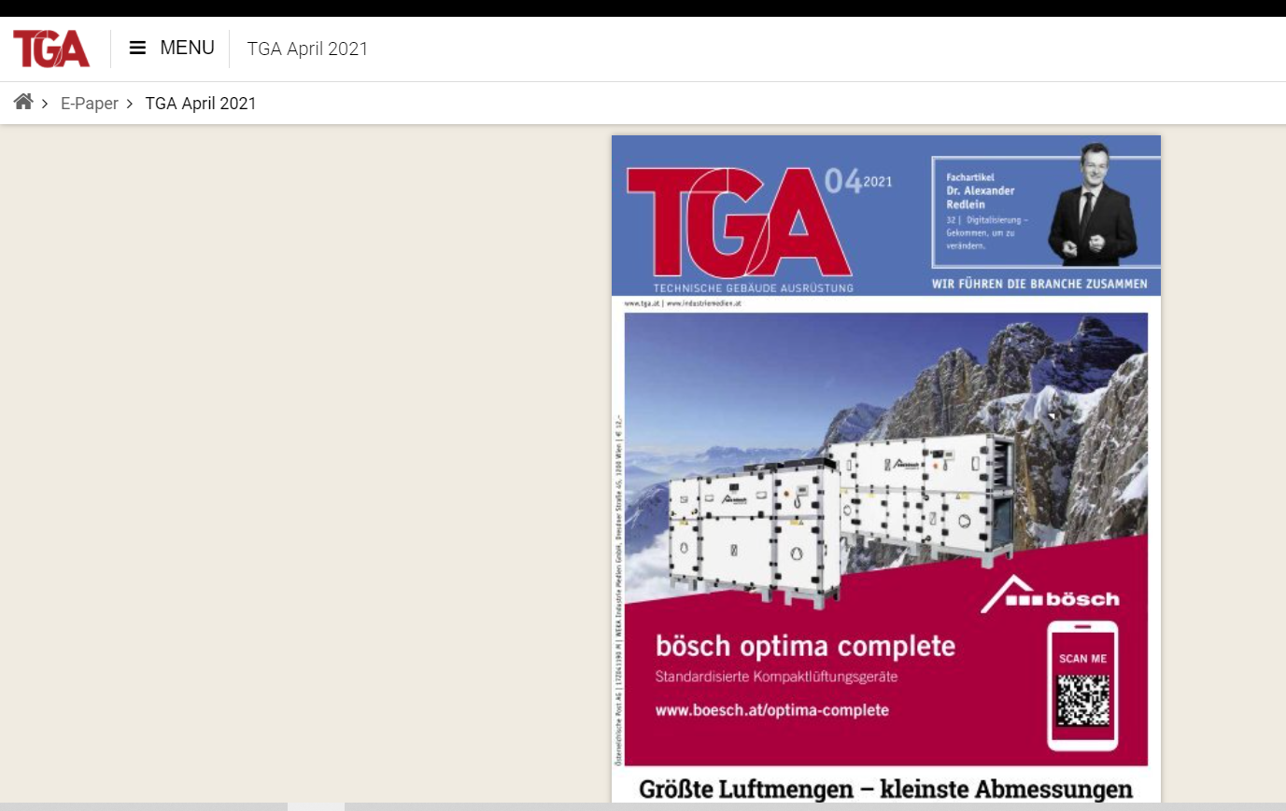
AUS TGA 4/2104.05.2021 10:58

Gekommen, um zu verändern!
Die Digitalisierung wird derzeit durch das allbeherrschende Thema COVID-19 in den Hintergrund gedrängt – aber ihre Bedeutung hat zugenommen. COVID-19 ist in diesem Fall ein Beschleuniger des Wandels. Aber was bedeutet Digitalisierung überhaupt?
Von ALEXANDER REDLEIN

Digitalisierung Digital Digital Digitalisierung TU Wien
Alle 8 Schlagworte anzeigen
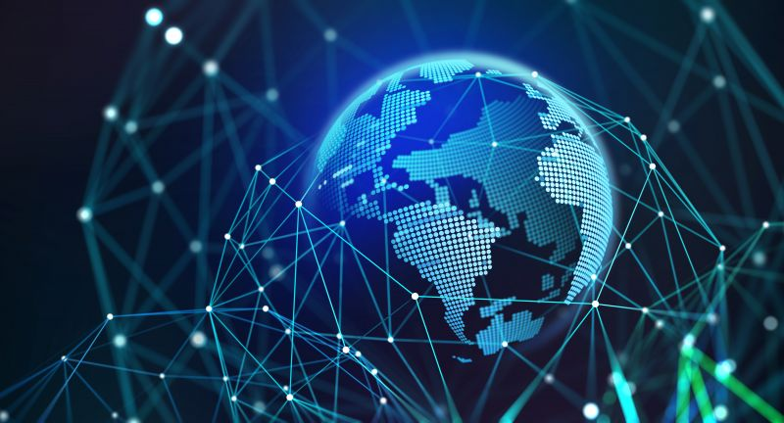© Siarhei - stock.adobe.com
Was steckt eigentlich hinter dem Buzzword Digitalisierung?
Digitalisierung bedeutet mehr als den bloßen Einsatz von IT Tools oder„emerging technologies“. Im Ursprünglichen war mit Digitalisierung die Umwandlung von analogen in digitale Signale gemeint. Sprich der Übergang von der Schallplatte, auf der die analogen Signale aufgezeichnet wurden und mittels der Nadel wieder in Töne zurückgewandelt wurden, zur CD, auf der mittels eines Analog-Digital (AD)-Wandlers die Töne zuerst in digitale Nullen und Einsen gewandelt und dann auf der CD gespeichert wurden. Je besser der Wandler, desto mehr Oberfrequenzen wurden erfasst und auf der CD gespeichert. Der Wandler bestimmte die Qualität: Die HiFi-Anlage zur Wiedergabe konnte noch so gut sein, wenn die CD eine schlechte Aufnahmequalität hatte, war der volle Klang nicht mehr gegeben. Digitalisierung im modernen Sinn bedeutet aber wesentlich mehr. Hier geht es um neue Produkte, Services und neue Formen, diese anzubieten.

Beispiel Auto
Am einfachsten lässt sich das am Beispiel der Automobilindustrie zeigen. In den Anfängen gab es fast keine Auswahl. Der berühmte Henry Ford meinte, seine Kunden könnten jede Wagenfarbe bestellen, solange sie schwarz ist. In den 80er und 90er Jahren gab es schon viel mehr Variantenvielfalt. Wenn man bei einem 4er-Golf die unterschiedlichen Variationen aus allen Karosserien, Motorentypen, Wagenaußen- und -innenfarben, Ausstattungsmerkmale etc. berechnet, kommt man auf über vier Millionen mögliche Konfigurationen. Bei den heutigen Typen sind es noch viel mehr.
Was ist aber das Ziel? Der Kunde soll ein auf seine persönlichen Bedürfnisse zugeschnittenes Auto erhalten, das all seine Anforderungen erfüllt und das zum Preis eines Massenproduktes. Ein wesentliches Merkmal der Digitalisierung ist also die Möglichkeit, kundenspezifische Produkte zum Preis von Massenprodukten zu bekommen. Wer wollte nicht immer schon ein genau auf ihn zugeschnittenes Einzelstück eines Stardesigners zum Preis eines Zara-Produkts?

WHITE PAPER ZUM THEMA

Whitepaper: Das zählt bei der Gebäudesanierung
JETZT HERUNTERLADEN

Kältetechnik & Mietkälte für Facility Manager
JETZT HERUNTERLADEN
- ALLE WHITE PAPER
Aber Digitalisierung geht weiter. Es geht um neue Produkte und Services. Warum ein Auto kaufen, wenn man nur Mobilität benötigt? Sharing stellt hier eine Lösung dar. Man benutzt genau die Mobilität, die man gerade benötigt, vom Fahrrad über den E-Scooter bis hin zum Carsharing. Statt sich jedes dieser Fahrzeuge zu kaufen, werden sie gemeinsam genutzt – „geshared“. Wenn man meine Kinder fragt, wie sie Musik hören, dann über einen Streamingdienst und nicht mehr indem sie eine CD kaufen, auf der ihnen ggf. vier bis fünf Lieder gefallen. Musik je nach Geschmack und Emotion, wo und wann man will. Das Internet und neue Dienste machen es möglich, sogar an ausgefallenen Orten wie in einem Flieger. Nur der Preis der Flexibilität ist dann zu beachten.

Digitalisierung im Bereich Immobilien und TGA
Aber was bedeutet Digitalisierung im Bereich Immobilien und TGA nun? Vor zirka drei Jahren haben mich die Geschäftsführer von drei großen Immobilienunternehmen gefragt, was Digitalisierung für ihre Firmen bedeutet und welche Technologien schon reif zum Einsatz sind. Mein Team vom IFM und ich haben uns zwar schon seit über 40 Jahren mit dem Einsatz von IT-Tools im Bereich Immobilien und Facility Management beschäftigt, IT-Architekturen entworfen, die unterschiedlichen Tools per Middleware verbunden etc., aber auf diese Frage konnten wir keine umfassende Antwort geben. Daher haben wir im Auftrag von BIG, BUWOG und DB ein Crowdfunding-Projekt aufgesetzt, um unabhängige Aussagen über die verfügbaren Technologien, ihre bestehenden und künftigen Einsatzgebiete und das Zusammenspiel mit den klassischen Technologien wie CAFM und ERP treffen zu können.
Im Rahmen dieses Crowdfundings haben wir rund zehn Personenjahre investiert und wissenschaftliche Papers, Strategiepapiere von den wichtigen Unternehmensberatern wie Gartner Group, EY, KPMG, PwC und White Papers von Unternehmen analysiert und in einer Datenbank strukturiert abgelegt.

MEHR ZUM THEMA
- TECHEM09.05.2021 10:05

"Man sollte den Energiemarkt der Zukunft gesamtheitlicher, vernetzter und transparenter denken“
- HAGLEITNER06.05.2021 13:05

Digitales Hygienemonitoring im Krankenhaus
- TASTSENSOR PRO T06.05.2021 10:29

Kontaktlose KNX

Bei der Analyse wurden folgende Bereiche aufgeschlüsselt:
- Inhalt der Case-Studie
- Benutzte Technologien und -Cluster
- Services, die anders angeboten werden können oder sich verändern
- Validität der Quelle und Jahr der Publikation
Auf Basis der Analyse wurden die Technologien in Gruppen eingeteilt. Die wichtigsten sind: Internet of Things (IoT), Big Data und Analytics, Künstliche Intelligenz (KI), Mobile Apps, Blockchain und Robotik. Die Services, die sich durch den Einsatz der Technologien optimieren lassen, wurden anhand der EN15221 Teil 4 Taxonometrie gegliedert. Auf Basis der nun fast 1.000 gesammelten Cases lassen sich nun fundiert Auswertungen machen. Die folgende Grafik zeigt die derzeit am meisten verwendeten „Emerging Technologies“.

Emerging Technologies
In mehr als einem Drittel der analysierten Use Cases kommt IoT zum Einsatz. Das Internet of Things als Vernetzung aller beliebigen Objekte des Alltags ermöglicht, auf Basis valider und aktueller Daten, den Zustand der Gebäude und ihrer Anlagen zu bewerten, Entscheidungen zu treffen und Aktionen zu setzen. Da diese Datenmenge nicht mehr von Menschen auswertbar ist, kommt häufig künstliche Intelligenz in unterschiedlicher Form zum Einsatz, ebenso wie Big Data und Analytics. Diese drei Technologien hängen zusammen. IoT erzeugt die Daten, welche in Big-Data-Anwendungen gespeichert und analysiert werden. Diese Datenbanken sind dann die Basis für KI.
Aber auch Robotik und Mobile Apps haben schon eine weite Verbreitung. Ebenso wie die Blockchain als sicherer und unveränderlicher Speicher für Daten, aber auch als Basis für Smart Contracts.
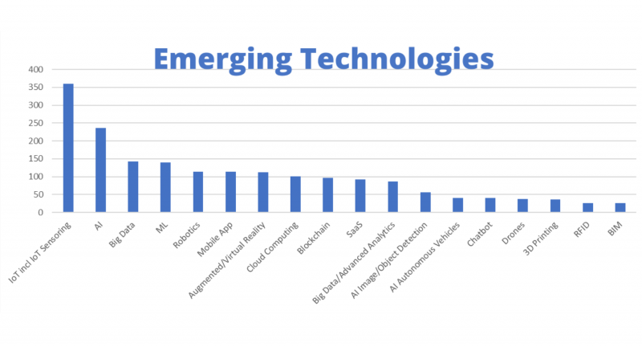
Emerging Technologies
Jetzt kann man sich fragen, warum diese Technologien schon so weit verbreitet sind. Das hängt damit zusammen, dass es sogenannte Enabler gibt. Diese sind einerseits das Cloud Computing und anderseits Software-as-a- Service (SaaS) Angebote. In beiden Fällen wird im Internet kostengünstig und einfach skalierbar Rechnerleistung zur Verfügung gestellt. Während man sich noch vor rund fünf Jahren zuerst Hard- und Software um einige 100.000 Euro beschaffen musste, um die oben erwähnten Technologien sinnvoll einsetzen zu können, kann man diese nun als Service günstig auf Zeit mieten. Die meisten der Angebote bieten direkt Schnittstellen, um IoT Devices einbinden zu können, die Daten in Big Data zu speichern und sie mittels KI zu analysieren. So lassen sich kostengünstige Prototypen realisieren, mittels derer die Anwendungsmöglichkeiten erprobt werden können. Digitalisierung ist also nicht nur da und kann verwendet werden, sondern die Tools sind auch kostengünstig geworden.
Aber welche Tools bzw. Anwendungsbereiche sind nun die richtigen für mein Unternehmen? Diese Fragen werde ich in den nächsten Ausgaben des TGA Reports erläutern. Wir werden in jeder Ausgabe jeweils eine Technologie und ihre Möglichkeiten für die Branche anhand von Praxisbeispielen zeigen. Gemeinsam mit meinem Team geben wir Ihnen so Anregungen, aber auch das praktische Handwerkszeug, um Ihr Unternehmen für die Digitalisierung nicht nur vorzubereiten, sondern mit diesen Tools neue Angebote für Ihre Kunden zur Verfügung zu stellen, also Wettbewerbsvorteile zu lukrieren.
Hier geht's zum E-Paper!

